Выпуск 2019г.
По всей стране отзвенели последние звонки. В детских садах прошли выпускные балы.
В этом году в МДОБУ № 32 «Росинка» с детским садом попрощались две группы детей – 51 выпускник.
Немного грустно и торжественно мы проводили наших дорогих воспитанников в школьную жизнь. Дерзайте, учитесь, творите наши малыши! Мы вас любим, мы в вас верим!

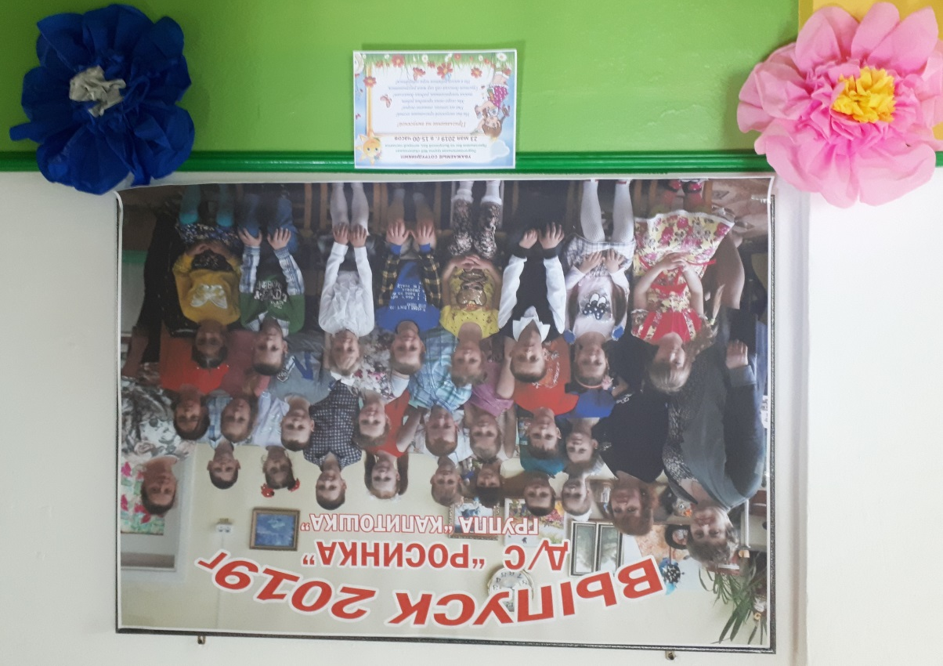

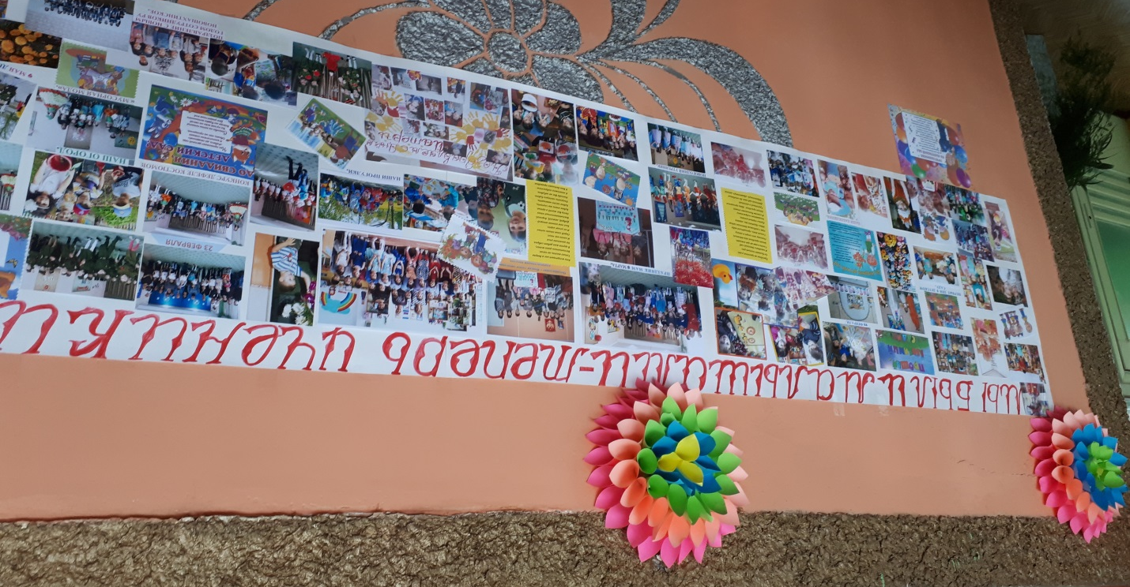

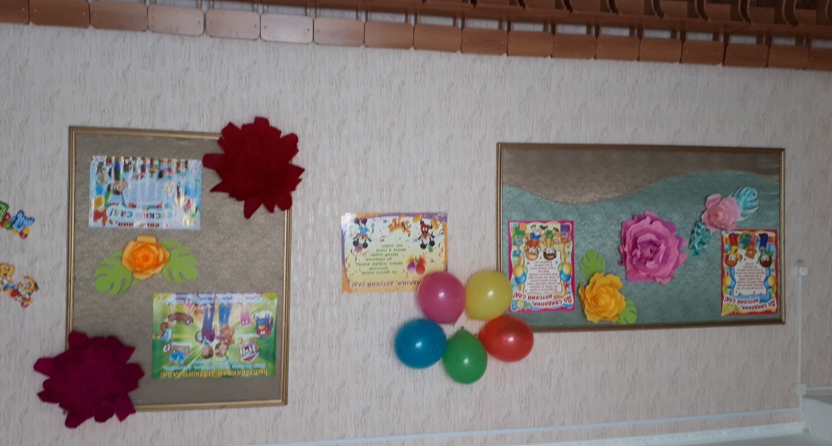

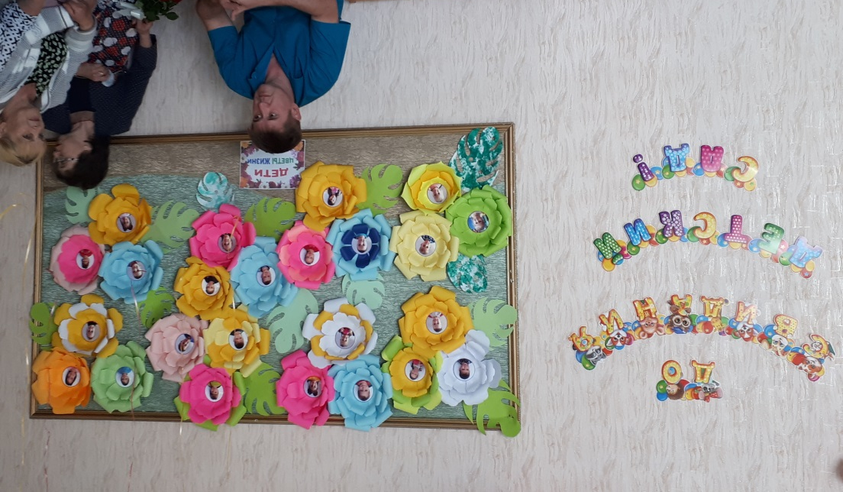

Оформление музыкального зала

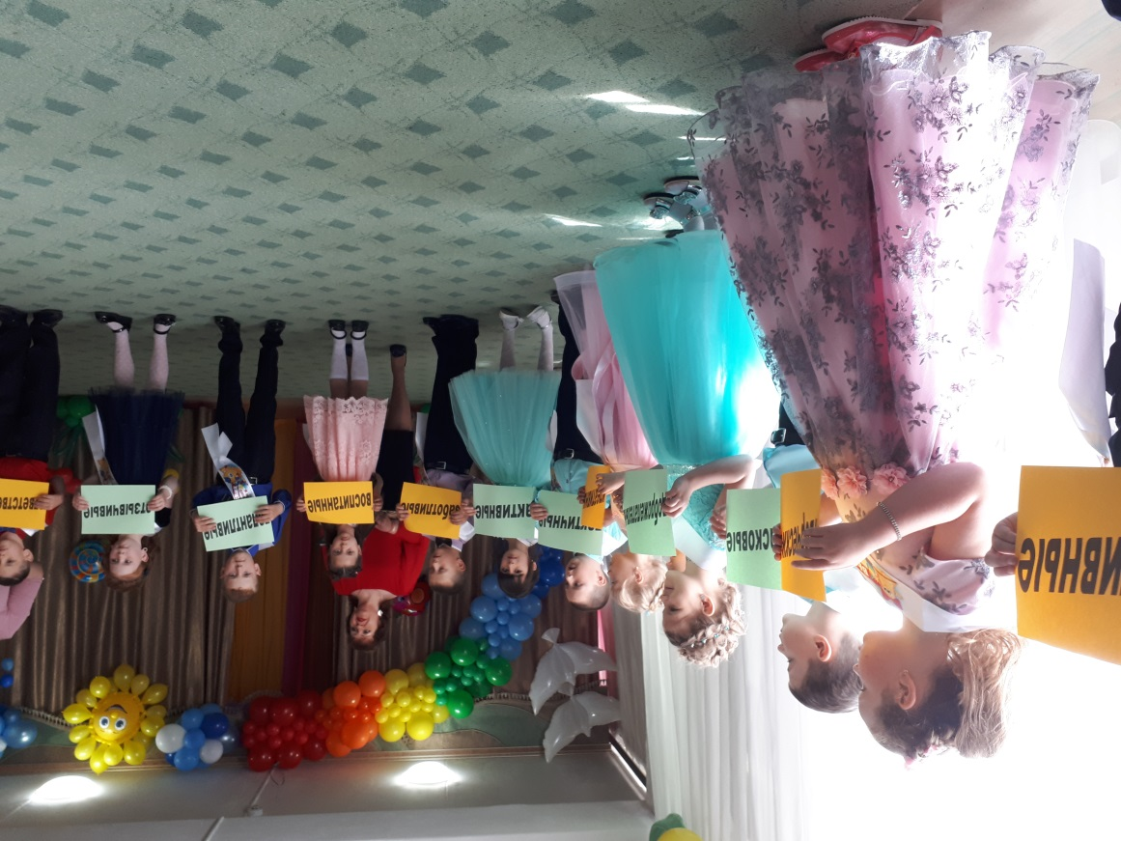
Выход выпускников

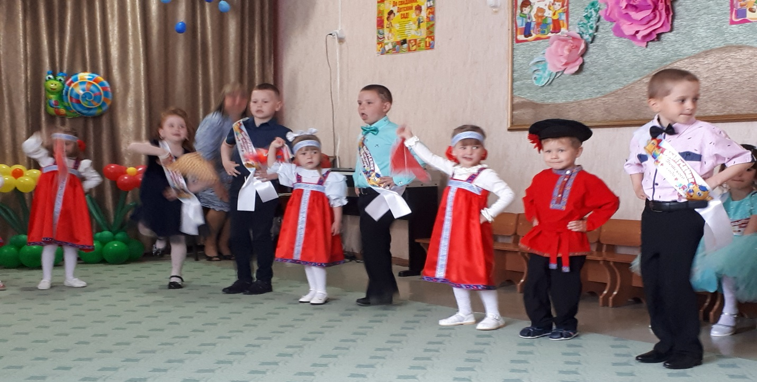

Поздравления выпускникам от малышей

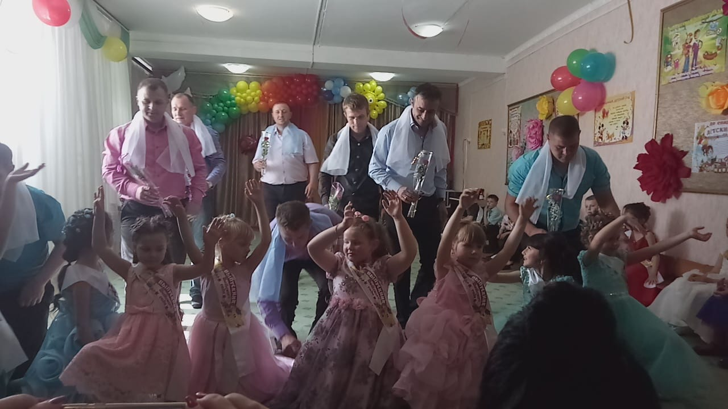

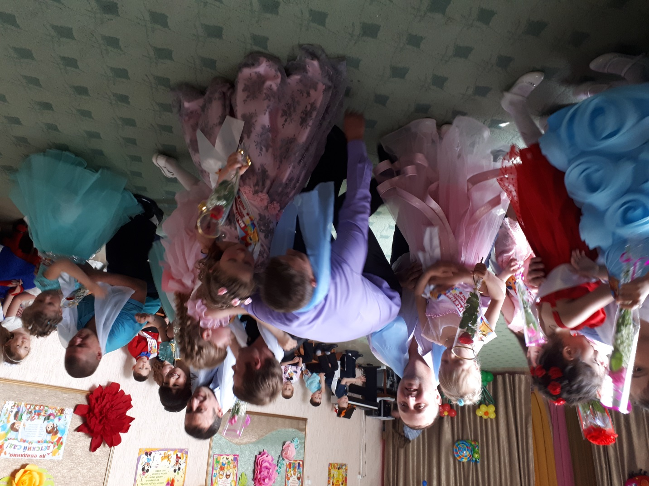

Танец с папами

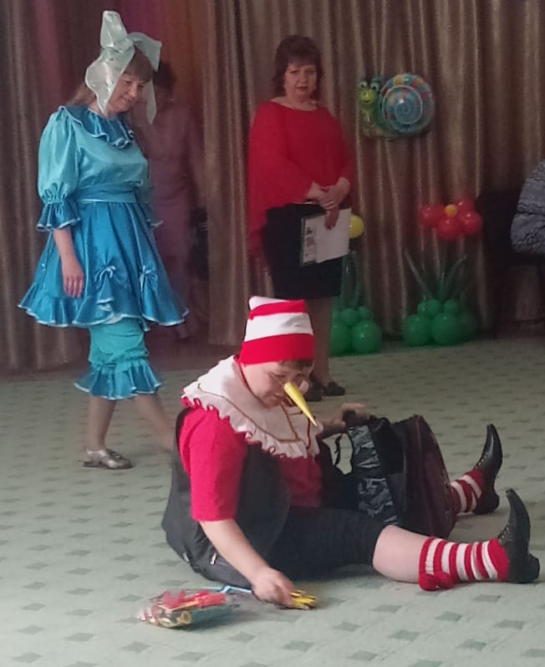

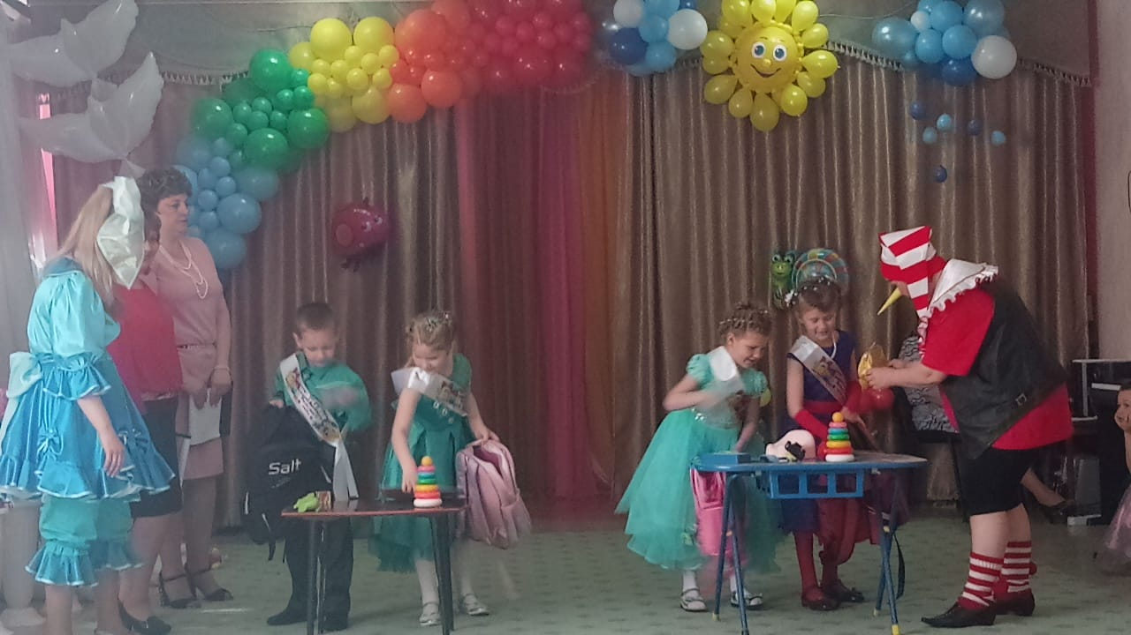

Собери портфель

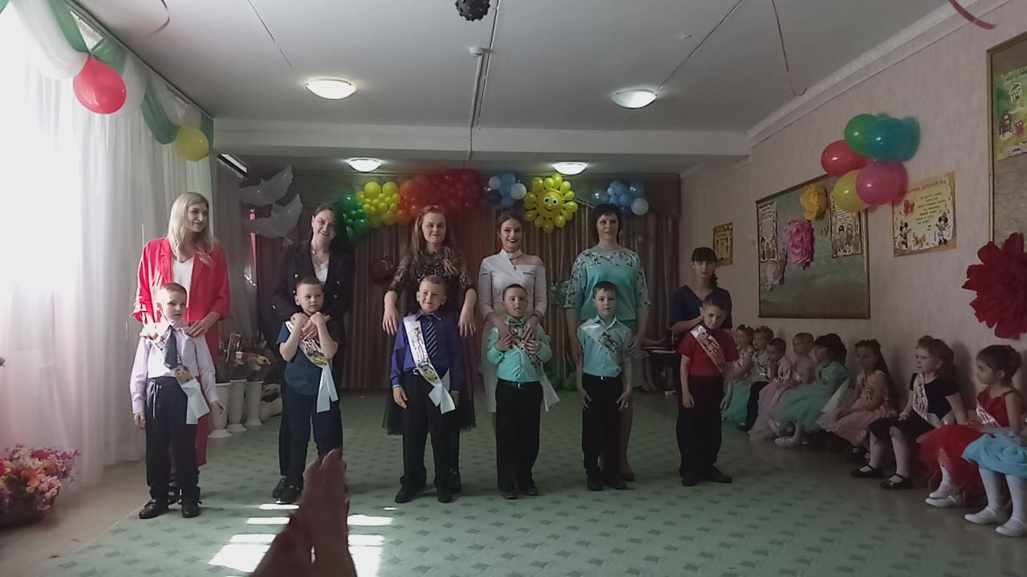

Танец с мамами

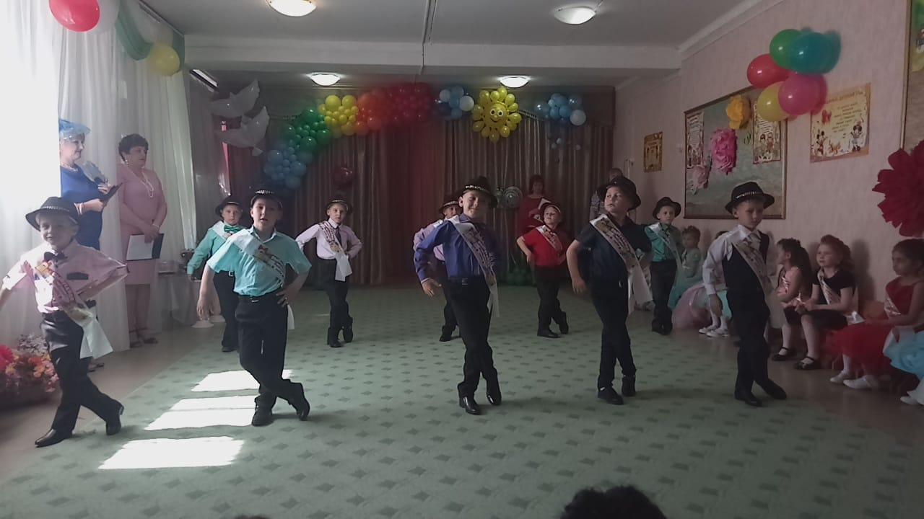

Танец «Джентельмены»

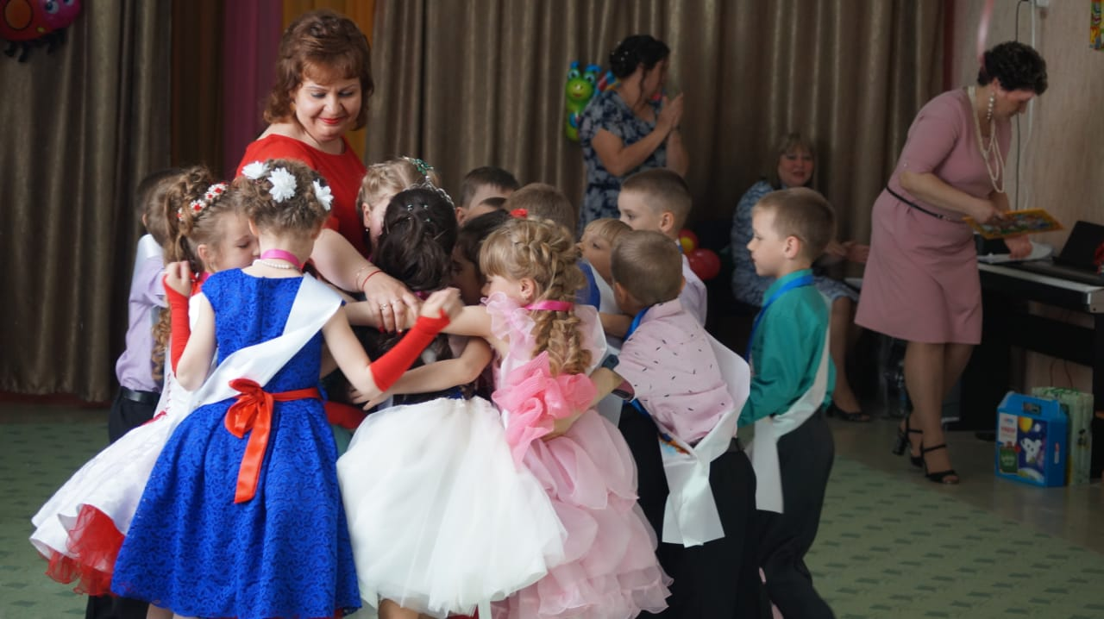

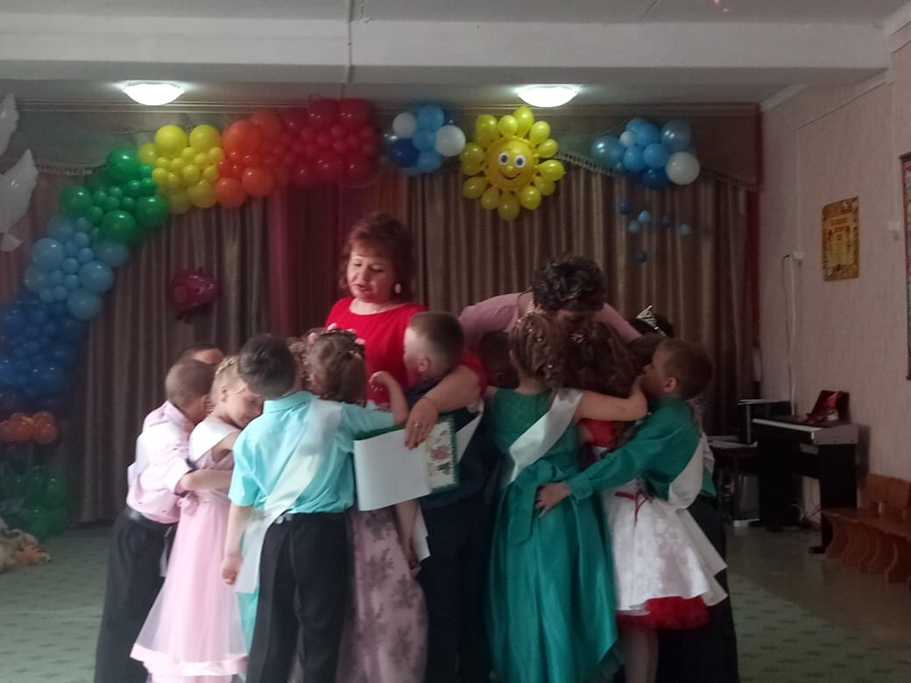

Благодарность любимым воспитателям

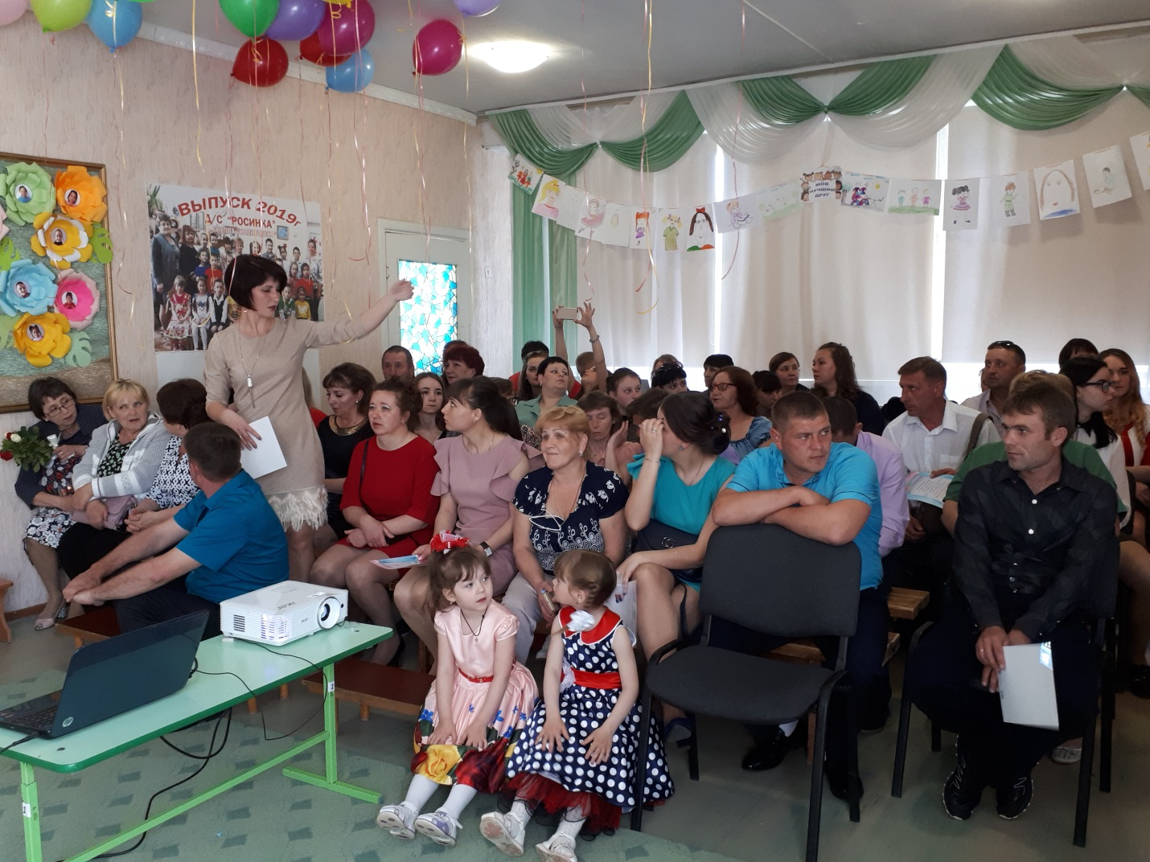

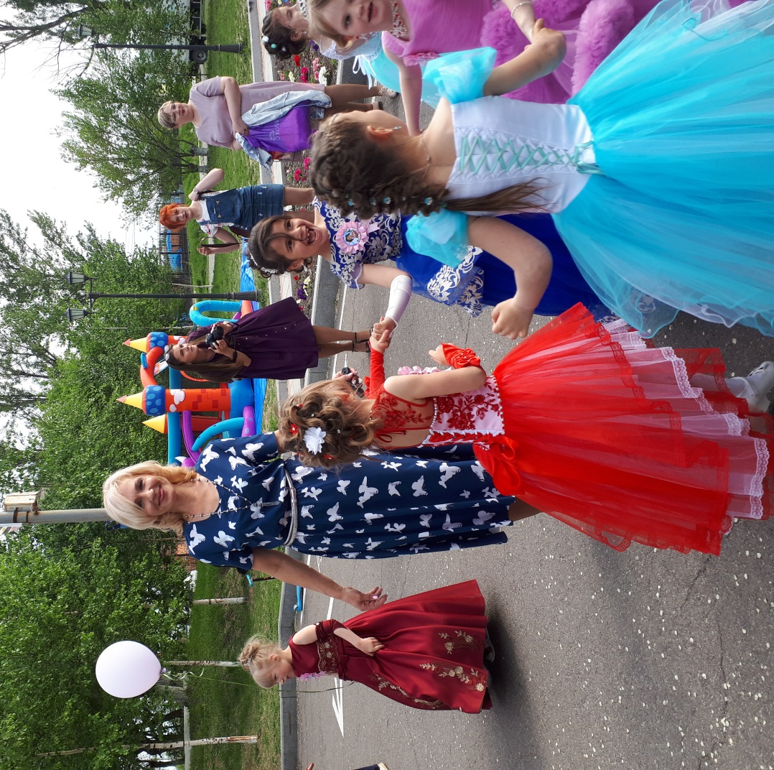
Музыкальный сюрприз и взлет шаров на площади п. Новошахтинский

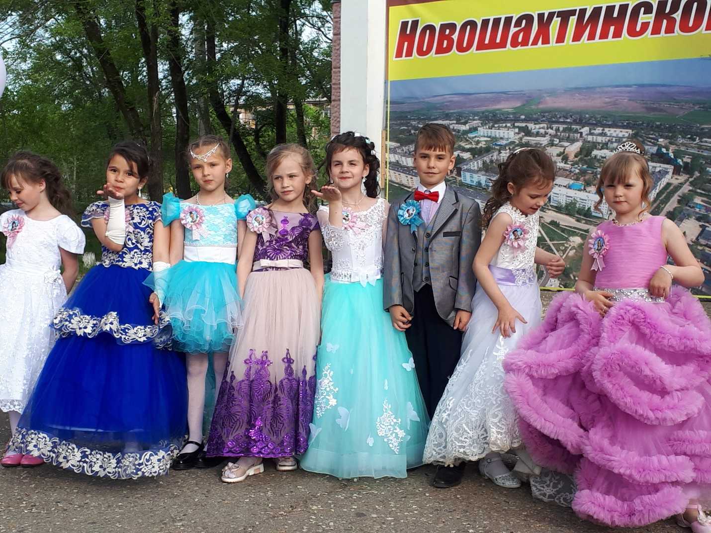

Выпуск 2019г.

